Gul skunkkalla- invasiv art
Gul skunkkalla bedöms som invasiv i Sverige har bildat stora bestånd längs med ett antal vattendrag på västkusten. I vårt område finns den längs promenadstigen mellan Dammetorpsvägen och Nilsatorpsvägen. Föreningen är ålagd av Länsstyrelsen att vidta åtgärder varje år för att utrota arten.
Då vi inte kan ha gemensamma arbetsdagar för tillfället, pga Covid-19, är detta en aktivitet som enskild medlem får utföra på eget initiativ.

- Säckar finns utplacerade vid skylt längs stigen.
- Gräv upp skunkkallan om möjligt.
- Annars skär av stängeln vid marknivå med vass kniv.
- Lägg växten i sopsäck och förslut väl.
- Placera säcken vid anvisad skylt.

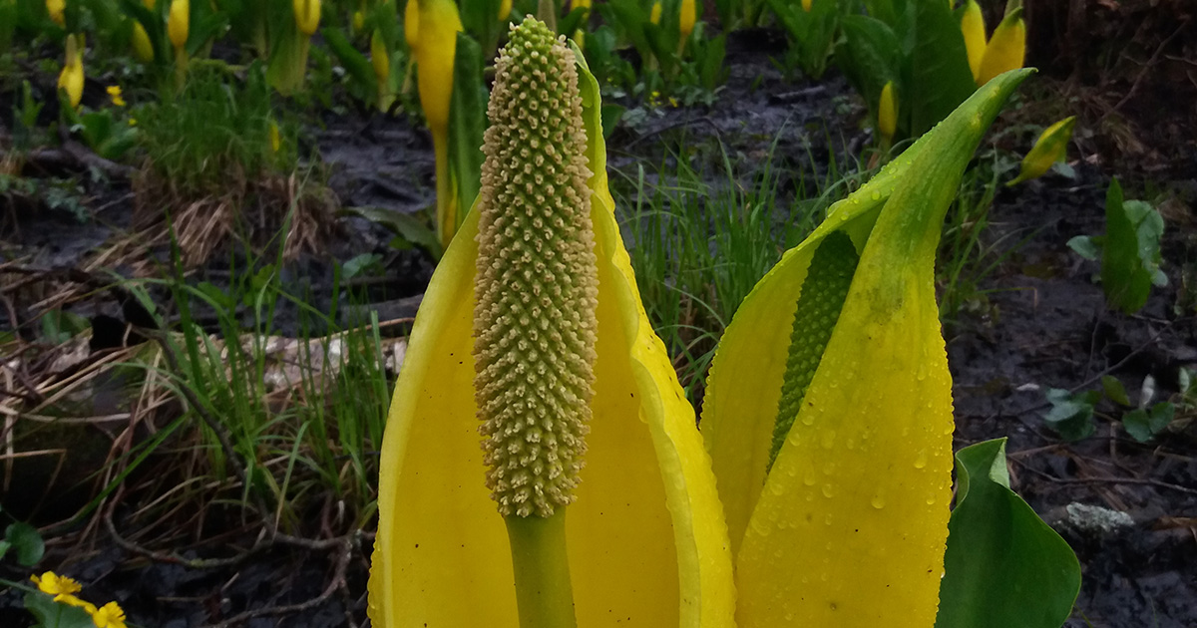

Styrelsen
20120528

